**远距离多光谱球形光电转台摄像机**

**产品简介：**

远距离多光谱球形光电转台摄像机系列产品，采用长焦距透雾镜头，高清摄像机，自学习识别跟踪模块，大口径红外热像镜头，高灵敏度探测器，高精度抗风转台通过科学手段集合而成，是针对边防、海防、舰载、机场等开发的远距离昼夜监控产品，具有高精度定位、抗强风、抗腐蚀、抗寒、防抖、透雾等先进技术优势，可满足在恶劣环境下24小时全天候监控。

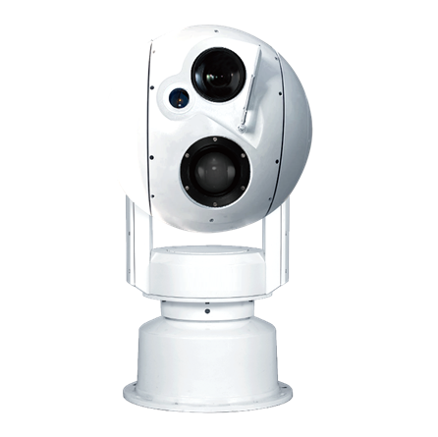

( 型号： AJ-D852)

**更智能 · 高精度 · 高转速 · 多光谱**

**功能及特点：**

**1. 整机特点**

●系统针对机场、舰船、边海防、等野外特殊场景应用时，融入多种探测器及自学习识别跟踪模块，高标准的设计保证了前端监控系统在雾天、雨雪、冰雹、高强度台风等恶劣环境下全天候稳定运行；●系统可联动雷达、北斗、AIS、无线电（TDOA）等多种探测器。综合运用信息融合、AR（增强现实）技术、AI（人工智能）技术、物联网技术等打造数字化立体防控系统，解决重点区域的空中、地面的反恐防控，治安防控，应急指挥等多业务场景下的综合指挥，信息融合问题；●系统可选配内置AI识别模块，配合立体防控平台可实现对人、车、动物等进行精准识别、跟踪；

**2. 转台特点**

●高精度：转台采用高精度码盘，全闭环控制，定位精度≤0.005；

●高载重：典型负载60kg，可在高海拔、低气压、大风、冰冻等恶劣环境下稳定运行；

●转台支持255级调速，调速范围0.001°/s—45°/s；

●设备内部核心解码板可以进行远程升级维护，减轻设备维护给工作人员带来的负担；

●转台最大仰角80度；

● 台水平最大转速60度/秒；

●云台转速分级256级，支持无极调速；

●云台转速线性变化；

●可以同时下发并执行云台转动指令 、 可见光变倍指令和红外变倍指令；

●能实时获取云台、可见光镜头和红外镜头的PTZ反馈值；

●虚拟串 口支持socket直接连接并进行双向通信， 包括指令下发和状态 反馈；

●支持PELCO-D、LPP协议。

**3. 识别跟踪**

●多波段视频物体识别跟踪模块支持可见光视频与红外视频的输入，支持视频下的多类型物体检测、识别、跟踪等功能；

●产品支持视频编码、设备管理、目标检测、深度学习识别、跟踪等功能，提供多机版与触控版管理软件；

●支持二次开发SDK接口和开源的客户端应用软件；

●跟踪过程中全自主完成云台速度精确控制与镜头变倍控制，使得跟踪过程全闭环；

●支持识别、全自主模式、即点即跟踪、手动跟踪等多种工作模式。

 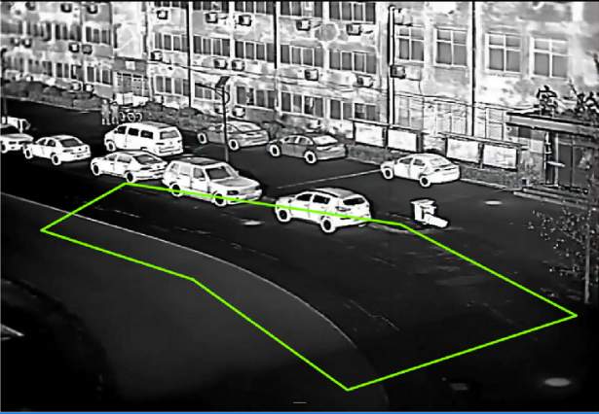

**小目标检测**  **动态区域更新**

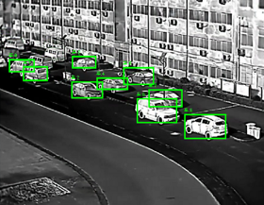 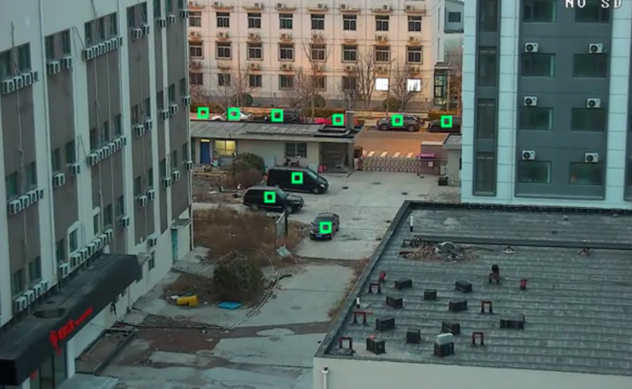

**热红外、可见光双波段成像与目标识别**

**4. 算法模式**

●支持目标识别、动目标检测、多种模式跟踪算法、区域动态更新等功能。

●支持热红外视频、可见光视频、微光视频下的飞机、人、车、船等物体的深度学习识别

**5. 目标跟踪模式**

●支持全自动跟踪、即点即跟踪、动目标检测跟踪、手动框选跟踪、波门跟踪等多种模式跟踪，并提供跟踪过程中的闭环云台与吊舱运动控制与自适应变倍功能。

●对于跟踪过程中目标遮挡、目标丢失等情况下提供多种模式的解决方案。

●自动跟踪模式下避免传统的框选的麻烦与波门跟踪中无法自适应目标大小的问题，精确识别到目标类型后自动筛选目标进行跟踪。

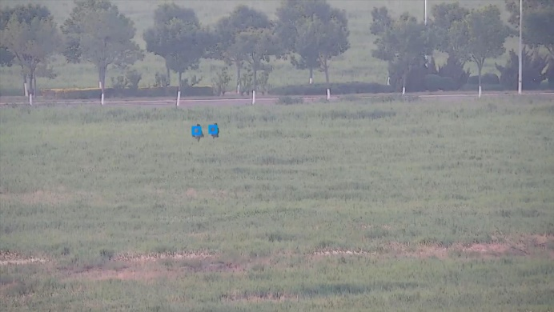 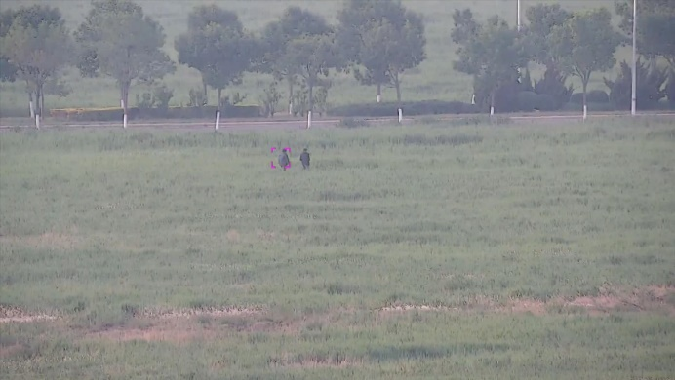

**自动切换**

**跟踪**

**目标识别**

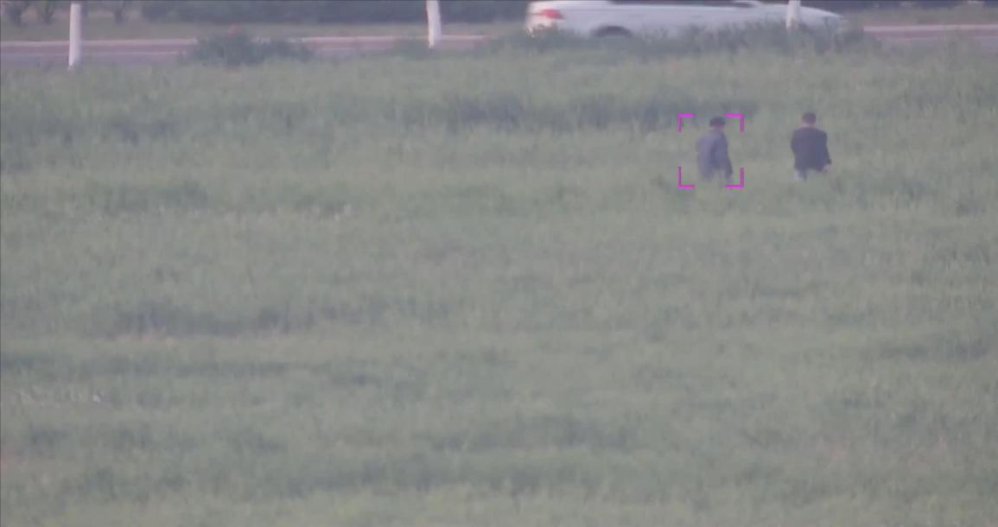 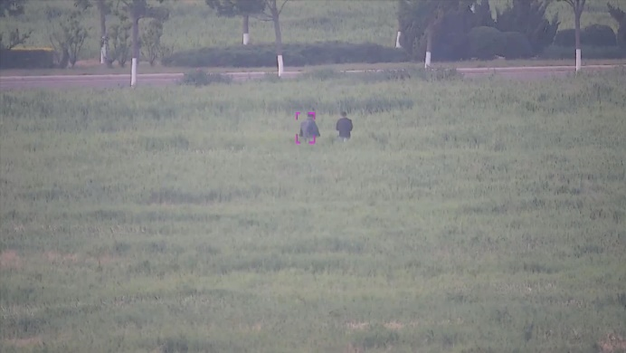

**云台控制与自适应变焦**

**图像为2Km距离下目标识别跟踪**

●在画面中存在多个识别到目标时可另外选择即点即跟踪模式，在画面上点击要跟踪的目标，模块会锁定该目标进行跟踪。

****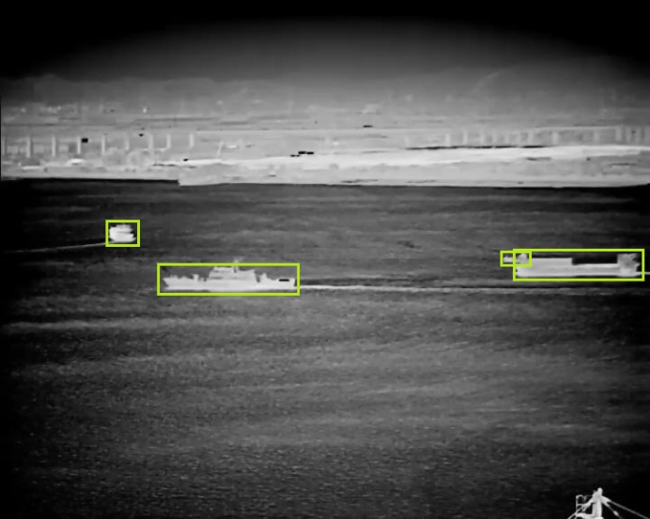 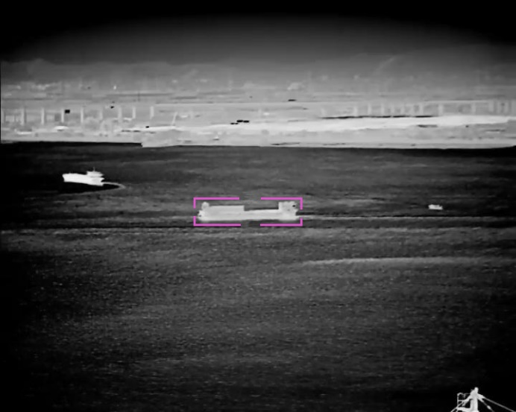

**点击目标**

**锁定跟踪**

**目标识别**

●在画面中划出需要检测的区域，有移动物体进入到区域后自动锁定跟踪，区域支持不规则形状。

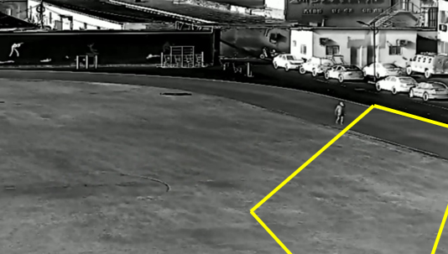 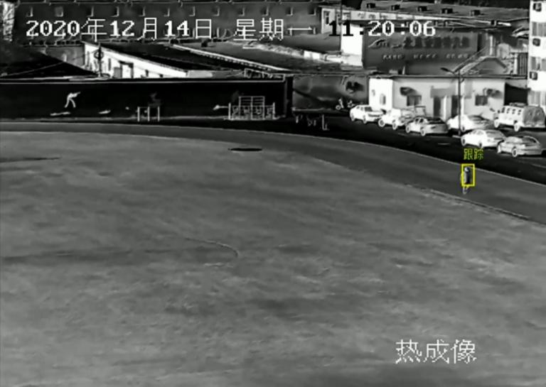

**锁定目标**

**围界区域**

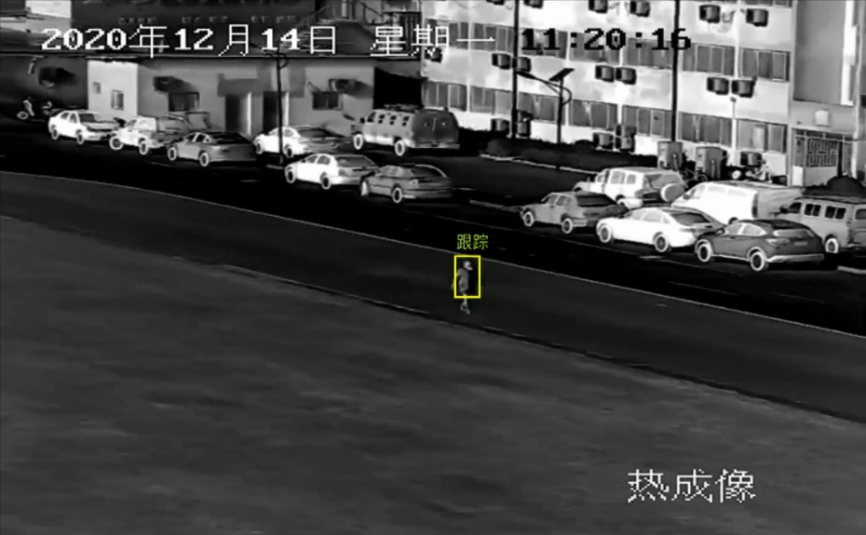 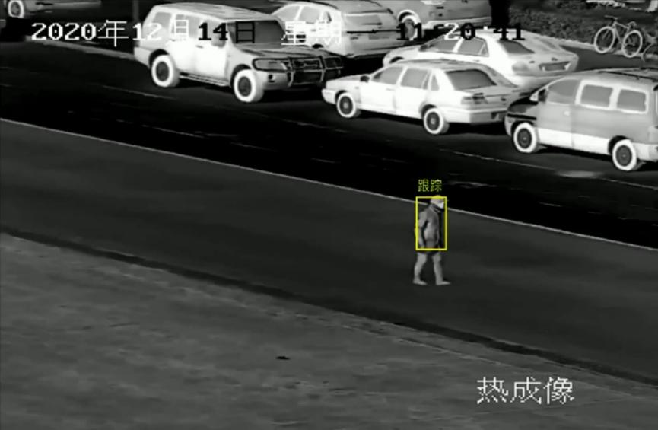

**自主变焦**

**云台联动**

●**手动框选跟踪：**可在画面中画任意方框进行跟踪。

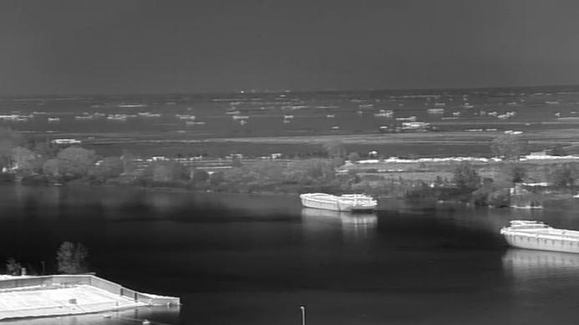 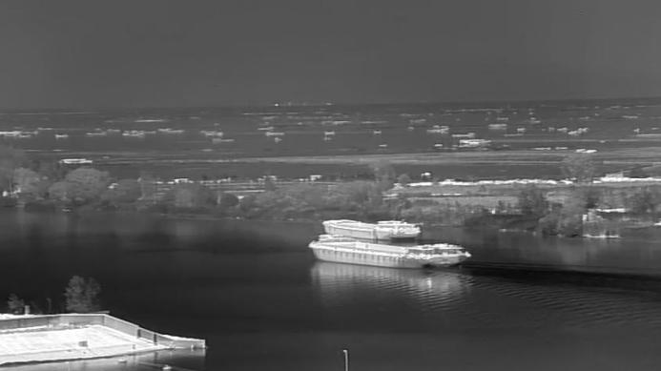

**区域跟踪**

**手动框选**

●**波门跟踪：**在画面中点击直接按照设定的波门大小进行跟踪。

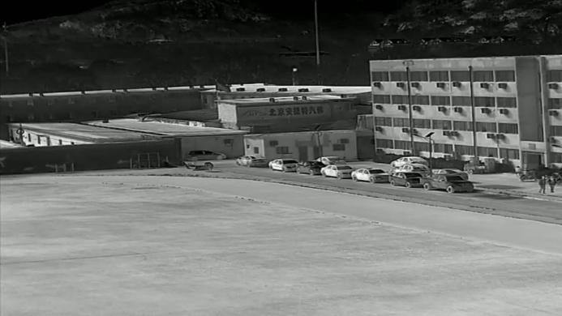 

●**动态区域：**支持非规则围界区域管理，在云台转动与镜头变焦过程中实时实现区域的位置自动更新。

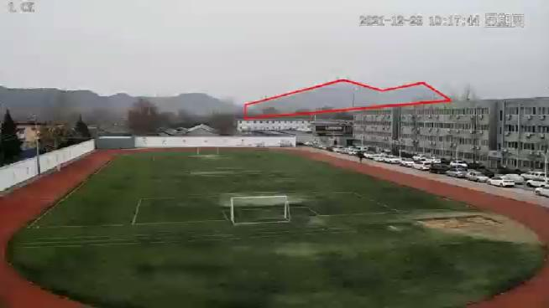 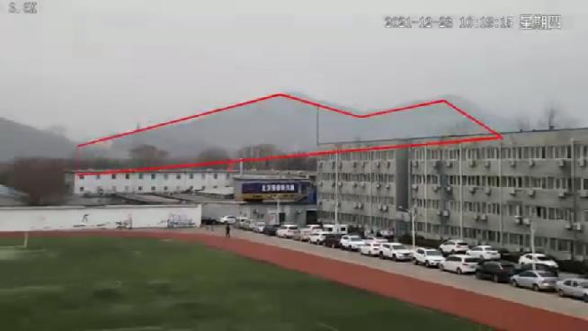

**移动变焦后区域**

**原始区域**

**6. 多重保护**

●具有过热、过流、过压等多重保护功能；●智能温控系统、防水、散热设计，保证设备长期稳定工作；

**7. 镜头特点**

●镜头具有自动聚焦功能，避免繁琐的微调操作；

●自动彩转黑功能，实现白天彩色，晚上黑白的全天候监控模式；

●高清透雾，预置位功能；

●高度同轴；

**8. 人性化设计，高可靠性**

本产品设计之初充分考虑到使用环境的恶劣性，以及前期施工难度大，后期维护维护成本高的市场痛点。该产品具有以下人性化设计:

◆产品所有部件根据现场气候特点，选配防盐雾材质，确保不同条件下正常工作，同时具备抗风功能。

◆产品支持远程升级，同时全系列产品均内置雨刷，内置远程断电重启模块。

**技术参数：**

|  |  |  |
| --- | --- | --- |
| 型 号  规格 | | AJ-D852 |
| 可见光 | 传感器类型 | 1/1.8" Progressive Scan CMOS |
| 分辨率 | 1920× 1080 |
| 低照度 | 彩色:0.001 Lux  黑白:0.0001Lux |
| 镜头焦距 | 15-850mm |
| 光学变倍 | 57X |
| 光圈 | F2.8-8.2 |
| 日夜转换模式 | ICR红外滤片式 |
| 日夜转换方式 | 自动,定时,报警触发 |
| 透雾 | 光学+电子 |
| 宽动态范围 | 120dB |
| 数字降噪 | 3D 数字降噪 |
| 聚焦 | 自动/手动 |
| 视频压缩标准 | H.265 / H.264 / MJPEG |
| 视频码流 | 支持 3 码流输出，帧率、分辨率可设 |
| 主码流分辨率与帧率 | 50Hz: 25fps (1920 × 1080,1280 × 960,1280 ×720)  60Hz: 30fps (1920 × 1080,1280 × 960,1280 ×720) |
| 图像设置 | 走廊模式,饱和度,亮度,对比度,锐度  通过客户端或者浏览器可调 |
| 图像增强 | 背光补偿,强光抑制,光学防抖，电子防抖,3D降噪 |
| 图像叠加 | 支持时间、通道名称、图片叠加、  异常 OSD 叠加和经纬度叠加 |
| 接口协议 | ONVIF(PROFILE S,PROFILE G),ISAPI,GB28181 |
| 用户权限 | 管理员、操作员，支持多用户同时访问 |
| 激光  测距 | 数据接口 | 根据需要顶制 |
| 最大测程 | ≥3000m |
| 最小测程 | ≤50m |
| 测距精度 | ±2m |
| 波长 | 1535±5nm |
| 热成像 | 探测器类型 | 非制冷焦平面 |
| 像元数 | 640*512 |
| 像元间距 | 17μm |
| 灵敏度 | ≤35mk |
| 帧频 | 25Hz |
| 响应波段 | 8～14μm |
| 镜头焦距 | 30mm-150mm/30-180mm/25-225mm |
| 光学变倍 | 5X |
| 调焦方式 | 自动/手动 |
| 伪彩模式 | 黑热/白热等14种 |
| 球形转台 | 载重 | 球体内置 |
| 水平角度 | 0°～360°连续旋转 |
| 垂直角度 | -60°~+60° |
| 水平旋转速度 | 0.001°～45°/s |
| 垂直旋转速度 | 0.001°～30°/s |
| 速度等级 | 255×10（LPP支持） |
| 定位精度 | 0.005° |
| 预置位 | 2048个，支持断电记忆功能 |
| 选航线 | 8条 |
| 防护罩 | | 一体化球形全密封设计，防盐雾PH值6.5～7.2，连续喷雾48小时 |
| 防护等级 | | IP66 |
| 网络接口 | | 1个RJ4510M/100M自适应以太网口,1个RS-485接口 |
| 工作温度 | | -45℃～+70℃ |
| 电源电压 | | AC220V/DC48V |
| 外观尺寸 | | 550mm × 550mm×995mm（L×W×H） |
| 整机功耗 | | ≤200W |
| 整机重量 | | 105KG |